L.R.Tde Métlaoui Année scolaire : 2004-2005

TECHNOLOGIE

DEVOIR DE SYNTHÈSE N°3

Nom :……………………. Prénom :……………………. N° :…….. classe :2°AS....

Soudani .S
Système : Distributeur de boissons
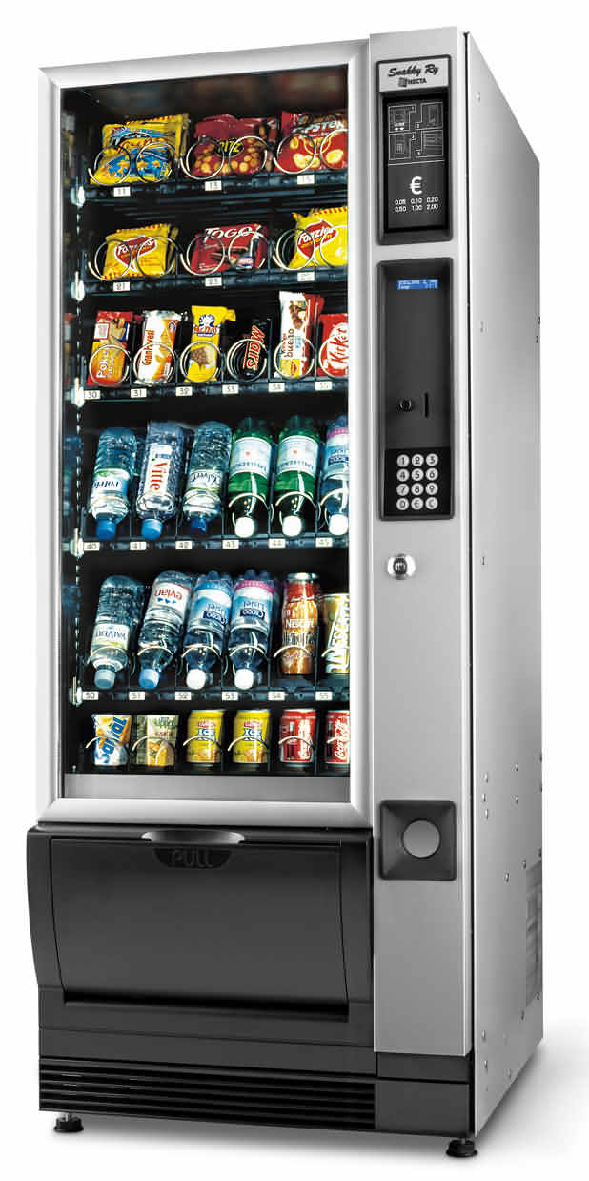
Mise en situation

Un distributeur de boissons permet de livrer au consommateur
- De l'eau réfrigérée
- De la menthe à l'eau,
- Du citron à l'eau.
La sélection du produit se fait à l'aide d'un pupitre à 3 boutons
S1 (eau) S2 (menthe) S3 (citron) .
Schéma de principe :

TRAVAIL DEMANDE

I°) FONCTIONS LOGIQUES
1 °) Le système est équipé d'un moto- compresseur commandé par les boutons a et m,
assurant le fonctionnement suivant :
- A l'arrêt "m" et "a" ne sont pas actionnés.
a | m | M
.. | .. | ..
.. | .. | ..
.. | .. | ..
.. | .. | ..
.. | .. | ..
.. | .. | ..

- On actionne "m" seulement le moto- compresseur se met en marche.
- On relâche "m" le moto- compresseur continue à fonctionner.
- On actionne "a" le moto- compresseur s'arrête.
- On relâche "a" le moto- compresseur reste à l'arrêt.
- L'action simultanée sur "m" et "a" arrête le moto- compresseur.

a°) Compléter le tableau de fonctionnement correspondant au fonctionnement du moto- compresseur.
(1pt)
b°) Attribuer un nom à la fonction trouvée
(0.5 pt)
.................................................

c°) Ecrire l'expression en " NOR " de la sortie KM= a.(m+K)
(1 pt)
KM = …………………………………………………………
………………………………
a m K
c°) Tracer son logigramme en " NOR :
(0.5 pt)

2°) Pour obtenir
- De l'eau pure , on appuie sur a .
- De la menthe à l'eau , on appuie sur a et b .
(1 pt)
b°) Ecrire l'équation logique de la sortie " R " .
R = .............................................
c°) Simplifier cette équation " R " sachant que : b+b.c = b+c
R =

- Du citron à l'eau , on appuie sur a et c .
a°) Remplir la table de vérité de la sortie R ".
a
b
c
(0.5 pt)

(1 pt)

3°) On considère que l'interdiction de livraison de boisons est signalée par le voyant rouge " ER ",
ayant pour équation logique simplifiée : ER = a + b.c

a°) *Déduire l'équation logique (EV) permettant l'autorisation de livraison de boissons
EV = ……………
* En utilisant les théoremes de Demorgans ,simplifier l’équation de EV sachant que :(b+c)=1
EV=…………………………………
…………………………………

(0.5 pt)

(0.5 pt)

b°) Représenter le logigramme de la sortie ER = a + b.c en utilisant uniquement :
* Des opérateurs logiques de bases à deux entrées
(1,5 pt)
* Tracer le schéma à contact de ER :
a b c

(1 pt)

c°) Ecrire l'expression en NAND de la sortie ER :
(1 pt)
ER =................................................................................................................................
Représenter le logigramme de la sortie ER = a + b.c en utilisant uniquement :
* Des opérateurs NAND à deux entrées
(1 pt)
a b c

4°) On considère le logigramme suivant :
(2 pts)
a b c
≥1
………...
≥1
………...
&
………...
&

………...
…..
…..
≥1
………...
≥1
………...
≥1

…
…
S

Déterminer l’equation de sortie S : S =………………………………….

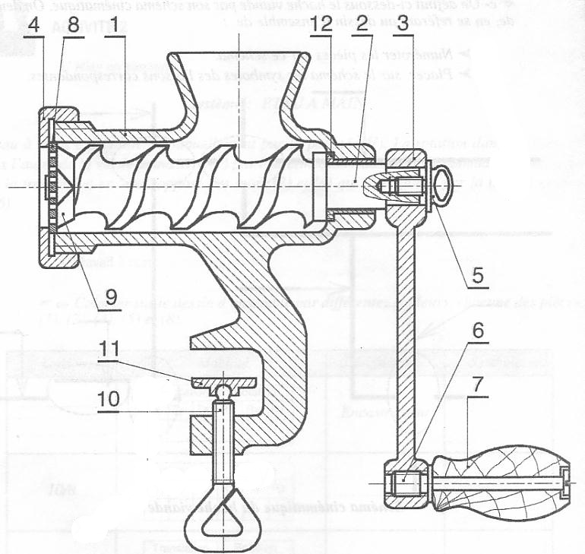PARTIE II SOLLICITATIONS SIMPLES
Table

Sujet : HACHE VIANDE

Syst
Le hache viande est immobilisé sur une table par la vis (10) et le patin (11). La rotation de la vis d'Archimède (2) manoeuvrée par la manivelle (3) et la poignée (7), permet au couteau (9) de hacher de la viande ou tout autre produit alimentaire.

(7 pts)
Compléter le tableau suivant :

Table | Forces |  |  |  | II F II | ……………… | ………………
Table | ^{F} . / . |  |  |  |  | ……………… | ………………
Table | ^{F} . / . |  |  |  |  | ……………… | ………………
Vis 2  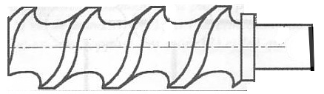 | Forces |  |  |  | II F II | ……………… | ………………
Levier 3  (en vue de gauche) | Forces |  |  |  | II F II | ……………… | ………………
Levier 3  (en vue de gauche) | ^{F} . / . |  |  |  |  | ……………… | ………………
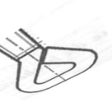  Vis 10  Nom : ……………………. Prenom : ………………………………… classe : 2As … N° : …… | Forces |  |  |  | II F II | ……………… | ………………

